ГУАП

КАФЕДРА ВЫЧИСЛИТЕЛЬНЫХ СИСТЕМ И СЕТЕЙ

ОТЧЕТ   
ЗАЩИЩЕН С ОЦЕНКОЙ

ПРЕПОДАВАТЕЛЬ

|  |  |  |  |  |
| --- | --- | --- | --- | --- |
| доц., канд. техн. наук |  |  |  | И.В. Мателенок |
| должность, уч. степень, звание |  | подпись, дата |  | инициалы, фамилия |

|  |
| --- |
| ОТЧЕТ О ЛАБОРАТОРНОЙ РАБОТЕ № 2 |
| ИССЛЕДОВАНИЕ СИСТЕМ ОСВЕЩЕНИЯ И ИХ СВЕТОТЕХНИЧЕСКИХ ХАРАКТЕРИСТИК |
| по курсу: БЕЗОПАСТНОСТЬ ЖИЗНЕДЕЯТЕЛЬНОСТИ |

РАБОТУ ВЫПОЛНИЛИ

|  |  |  |  |  |  |  |
| --- | --- | --- | --- | --- | --- | --- |
|  |  |  |  |  |  | Ю.И. Гуков |
|  |  |  |  |  |  | А.С. Осташов |
|  |  |  |  |  |  | Д.А. Голощапов |
|  |  |  |  |  |  | А.Ю Дыкань |
| СТУДЕНТЫ ГР. № |  | 4941 |  |  |  | Н.С. Горбунов |
|  |  |  |  | подпись, дата |  | инициалы, фамилия |

Санкт-Петербург 2021

**Цель работы:** ознакомление с основными светотехническими характеристиками, определяющими условия работы в производственных помещениях, с видами и системами производственного освещения, требованиями санитарных норм на производственное освещение, методами и приборами для исследования светотехнических характеристик источников света, светильников и систем освещения.

1. Исходные данные:

Вариант 2

Разряд и под разряд зрительных работ по варианту IIIб

1. Расчётные формулы

$$ρ_{отн}= \frac{E_{отр}}{E_{отр.бел}}$$

где:

$ρ_{отн}$– относительный коэффициент отражения

- освещенность для отраженного света

- освещенность для света отраженного от белой поверхности

$$I=E*R^{2}$$

где:

I – сила света

E – освещённость

R – радиус

$$E_{н}= E_{г}*\cos{α}$$

где:

$E_{н}$– расчетное значение освещенности при заданном угле наклона плоскости

$E_{г}$– горизонтальная освещенность, $E_{г}= E_{a расч}$ при a =0

α - угол наклона плоскости

P= 0,6 м

H= 0,8 м

$$φ\left(λ\right)=\frac{U\left(λ\right)}{g\left(λ\right)}$$

где:

- спектральная плотность лучистого потока

- экспериментально измеренное напряжение

1. Результаты исследования систем освещения

|  |  |  |  |  |
| --- | --- | --- | --- | --- |
| Система | Измеренное значение освещенности, создаваемой люминесцентными  лампами, лк | Нормы на освещенность, лк | | |
| Комбинированная система | | Общая система |
| Всего | В т. ч. общая |
| Общая | 155 | 1000 | 200 | 300 |
| Комбинированная | 780 |
| Местная | 625 |

1. Результаты исследования относительной светоотражающей способности в зависимости от цвета отражающей поверхности и типа источника света:

|  |  |  |  |  |  |  |  |  |  |
| --- | --- | --- | --- | --- | --- | --- | --- | --- | --- |
| Тип  светильника | | Цвет отражающей поверхности | | | | | | | |
|  | | Б | К | О | Ж | З | Г | С | Ч |
| "Универсаль" | *Eотр*, лк | 160 | 135 | 140 | 150 | 130 | 125 | 125 | 120 |
| *ρотн* | 1,00 | 0,84 | 0,88 | 0,94 | 0,81 | 0,78 | 0,78 | 0,75 |
| "ОД" | *Eотр*, лк | 340 | 270 | 290 | 300 | 260 | 255 | 250 | 250 |
| *ρотн* | 1,00 | 0,79 | 0,85 | 0,88 | 0,76 | 0,75 | 0,74 | 0,74 |

1. Исследование кривой силы света светильника «Универсаль»:

|  |  |  |  |  |  |  |  |  |  |  |  |
| --- | --- | --- | --- | --- | --- | --- | --- | --- | --- | --- | --- |
| Угол наклона фотоэлемента | θ, град | 0 | 10 | 20 | 30 | 40 | 50 | 60 | 70 | 80 | 90 |
| Результат измерения  освещенности | Еθ, лк | 550 | 555 | 540 | 540 | 550 | 540 | 540 | 530 | 510 | 440 |
| Расчет силы света  (при R =0,6м) | Iθ, кд | 198 | 199,8 | 194,4 | 194,4 | 198 | 194,4 | 194,4 | 190,8 | 183,6 | 158,4 |

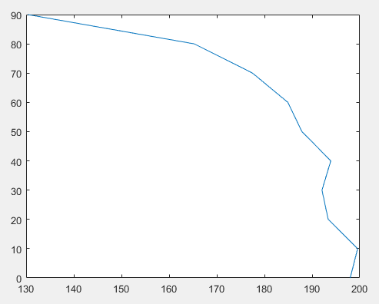

Рисунок 1 – $I_{θ}=f (θ)$ в полярной системе координат

1. Результаты исследования освещенности рабочей поверхности в зависимости от угла ее наклона:

|  |  |  |  |  |  |  |  |  |  |  |  |
| --- | --- | --- | --- | --- | --- | --- | --- | --- | --- | --- | --- |
| Угол наклона плоскости | α, град | 0 | 10 | 20 | 30 | 40 | 50 | 60 | 70 | 80 | 90 |
| Результат измерения  освещенности | Еα эксп , лк | 290 | 310 | 310 | 305 | 300 | 280 | 260 | 250 | 230 | 190 |
| Результат расчета  освещенности | Еα расч, лк | 290,0 | 285,6 | 272,5 | 251,1 | 222,2 | 186,4 | 145,0 | 99,2 | 50,4 | 0,0 |

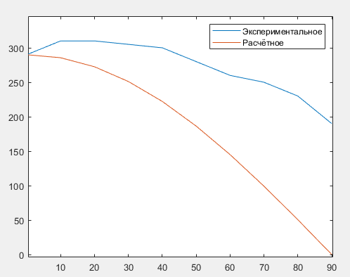

Рисунок 2 – Зависимости $E_{a}=f(a)$

1. Результаты исследования спектральной характеристики:

|  |  |  |  |  |  |  |
| --- | --- | --- | --- | --- | --- | --- |
| Длина волны  λ, мкм | g(λ) | Деление на барабане монохро-матора | Исследуемый источник света | | | |
| Лампа накаливания | | Лампа люминесцентная | |
| Показание вольтметра U(λ), В | Расчетное  значение ϕ(λ) | Показание  вольтметра U(λ), В | Расчетное  значение ϕ(λ) |
| 0,45 | 0,9 | 14,00 | 1,2 | 1,33 | 1,4 | 0,64 |
| 0,48 | 0,95 | 16,00 | 0,6 | 0,63 | 0,4 | 2,38 |
| 0,5 | 1,0 | 17,35 | 0,5 | 0,5 | 0,3 | 3,33 |
| 0,56 | 0,9 | 21,00 | 0,7 | 0,78 | 0,3 | 3 |
| 0,60 | 0,7 | 22,34 | 0,9 | 1,29 | 0,4 | 1,75 |
| 0,62 | 0,6 | 23,00 | 1,2 | 2 | 0,5 | 1,2 |
| 0,65 | 0,4 | 24,40 | 1,7 | 4,25 | 4,1 | 0,1 |

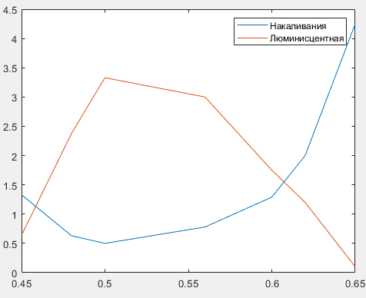

Рисунок 3 – Зависимости $φ(λ)$ для лампы накаливания и люминесцентной

Вывод:

1. Даже с учетом 10% допустимого отклонения, исследуемая система освещения не соответствует нормам.
2. Использование светлого материала рабочей поверхности позволяет, пусть и малозначительно, поднять уровень освещенности. Так как свет от неё отражается лучше, чем в остальных случаях. Также в отражении неплохо себя показал желтый цвет.
3. Кривая интенсивности светильника «Универсаль» наиболее приближена к «широкому» и «полуширокому типу». Следует отметить, что при углах, близких к 90 градусам, датчик подвергался большему воздействию общей системы освещения, нежели самого светильника. Такое же воздействие следует отметить и на результатах замеров на наклонной плоскости.
4. Теоретически, свет от люминесцентных ламп светильника «ОД» более равномерно распределен по цветовому спектру и, следовательно, длинам волн, чем свет от светильника «Универсаль». В результате эксперимента, однако, было получено достаточно неравномерное распределение, что может быть результатом недостаточного прогрева лампы либо необходимости её замены.